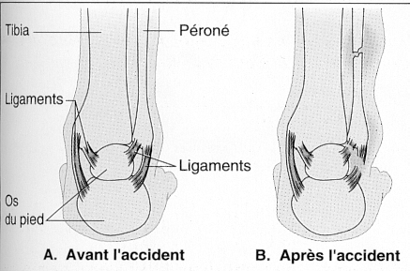
Exercice 1 : s’informer à partir d’un croquis
Pied droit, vue arrière

1. Décrivez et nommez les accidents affectant les organes du pied et de la jambe sur le croquis B. (2 pts)

2. Indiquez les soins à apporter pour chacun des accidents repérés.
(2 pts)

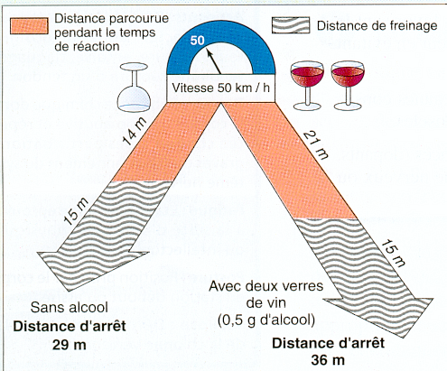
Exercice 2 : ALCOOL ET SYSTEME NERVEUX
- Comparez les distances d'arrêt d'un automobiliste à jeun et d'un autre ayant bu deux verres de vin (2 pts)
Objectif :Raisonner: comparer
2. Calculez l'augmentation de la distance d’arrêt quand l'automobiliste a bu deux verres de vin. ( 1pt)
Cette distance augmente à cause de l’alcool, sur quelle phase de l’arrêt du véhicule agit-il ? ( 1pt)
Objectif : Raisonner pour effectuer un calcul
3. Indiquez une conséquence possible d’une augmentation de la distance d'arrêt (1 pt)
Objectif : Raisonner: prévoir une conséquence
4. Rédigez le conseil que vous donneriez à. personne qui doit prendre le volant. ( 1pt)
Objectif :Communiquer
Texte informatif
Lorsqu'un obstacle se présente à la route, un automobiliste à jeun met une seconde avant de frein . C'est le temps de réaction nécessaire à la transmission des messages nerveux.
À 50 Km/h, il parcourt 14 m pendant ce temps de réaction, puis 15 m pour freiner: sa distance d'arrêt est donc de 29 m.
Avec 0,5 g d'alcool par litre sang, c'est-à-dire après ingestion de deux verres de vin, l'automobiliste parcourt 21 m avant de freiner,ce qui porte sa distance d'arrêt à 36m

TOTAL sur 10 points

